Приложение №1
к договору подряда №_______от «___»__________202_г.
«Согласовано» «Утверждаю»
Директор Индустриального парка Директор по строительству АО «ЭЛМА»
Мытищи

__________________ И .В. Оденко ________________ В.И. Майлов
«___»________ 202_г. «___»__________ 202_г.
Зам. директора по строительству АО «ЭЛМА» М.П.
__________________ А.А. Буданов
«___»________ 202_г.
Директор по эксплуатации
___________________ Ю.А. Будкин
«___»________ 202_г.
Подрядчик ___________________
«___»________ 202_г.
Техническое задание
на проведение ремонтно-отделочных работ
на объекте по адресу:
г.Мытищи ул. Силикатная дом 19 стр.24
на ремонт и частичное переустройство помещений подвала

г.Москва

Техническое задание
на выполнение ремонтно-отделочных работ
на объекте по адресу:
г.Мытищи ул. Силикатная дом 19 стр.24

- Общие положения
Настоящим Техническим заданием предусматривается проведение комплекса ремонтно-отделочных и специализированных работ в подвале и части помещений 1-го этажа административного здания по адресу: г.Мытищи ул. Силикатная дом 19 стр.24
Все виды работ должны выполняться в строгом соответствии с требованиями действующих Строительных Норм и Правил , Сводов Правил , федеральных законов , других регламентирующих документов , в том числе и в части обеспечения мер по охране труда , экологической и взрывопожарной безопасности.
Обязательному выполнению подлежат также технические решения , приводимые Заказчиком в составе настоящего Технического задания.
Качество выполняемых работ должно соответствовать стандартам и требованиям , предъявляемым к соответствующим видам работ. Материалы , изделия и инженерное оборудование , применяемые при производстве работ , должны соответствовать действующим государственным стандартам , техническим требованиям, паспортным данным и характеристикам , должны быть новыми (не бывшими в употреблении ) и иметь паспорта качества , сертификаты соответствия , другие документы , предусмотренные для подтверждения качества соответствующих материалов , изделий и оборудования.
Документы , удостоверяющие качество применяемых материалов , изделий и оборудования предоставляются Заказчику на всех этапах работ.
Основные отделочные, облицовочные материалы и изделия , а также колористические и дизайнерские решения , предусмотренные настоящим Техническим заданием , согласовываются с Заказчиком до начала производства работ.
Подрядчик не имеет права самостоятельно изменять перечень и объемы работ , указанные
в Техническом задании.
Скрытые работы подлежат обязательному освидетельствованию в установленном порядке.

Демонтажные работы выполняются без сохранения материалов и комплектующих ,если это не указано особо.
Параметры со значком * дополнительно уточняются по месту.

Основные нормативные и методические ссылки.

СП 48.13330.2011 (с изменениями №1) «СНиП 12-01-2004 Организация строительства»
СП 68.13330.2017 «СНиП 3.01.04-87 Приемка в эксплуатацию законченных строительством объектов. Основные положения »
СП 70.13330.2012 (с изменениями №3) «СНиП 3.03.01-87 Несущие и ограждающие конструкции»
СП 71.13330.2017 «СНиП 3.04.01-87 Изоляционные и отделочные покрытия »
СП 72.13330.2016 «СНиП 3.04.03-85 Защита строительных конструкций и сооружений от коррозии »
СП 73.13330.2016 «СНиП 3.05.01-85 Внутренние санитарно-технические системы зданий»
СП 44.13330.2011 «СНиП 2.09.04-87 Административные и бытовые здания»
СП 49.13330.2010 «СНиП 12-03-2001 Безопасность труда в строительстве. Часть 1. Общие положения»
СП 112.13330.2011 (с изменениями №2) «СНиП 21-01-97* Пожарная безопасность зданий и сооружений»
СП 1.13130.2020 (с изменениями №1) «Системы противопожарной защиты. Эвакуационные пути и выходы»
СП 29.13330.2011 (с изменениями №1) «СНиП 2.03.13-88 Полы»
СП 163.1325800.2014 Конструкции с применением гипсокартонных листов. Правила проектирования и монтажа.
«Безопасность труда в строительстве. Часть 1. Общие требования» СНиП 12-03-2001, одобренные Постановлением Госстроя России от 23.07.2001г. № 80;
СП 6.13130.2013 прим. Электрооборудование. Требования пожарной безопасности
Альбомы рабочих чертежей «Комплектные системы КНАУФ» прим. «Облицовка поэлементной сборки ограждающих конструкций для жилых, общественных и производственных зданий» Серия 1.073.9-2.00 Выпуск 1.
ПУЭ Издание седьмое. (Утверждены Приказом Минэнерго России от. 08.07.2002 №204.)
СП 31-110-2003 прим. Проектирование и монтаж электроустановок жилых и общественных зданий.
- Исходные данные
(краткая характеристика существующего состояния объекта ремонта)
Функциональное назначение | Подвал – складские, бытовые и технические помещения.  1 этаж – бывшие производственные помещения пищеблока
Площадь ремонтируемых помещений | Подвал- 595* м2
Кол-во этажей здания | 5+подвал (цокольный этаж)
Полы | Напольные покрытия из керамической и бетонной плитки (на большей части ремонтируемых помещений
Ограждающие конструкции | Стены из кирпича и ж.б. блоков (оштукатуренные и окрашенные)
Перекрытия | Сборные и монолитные ж.б. перекрытия
Окна | Деревянные блоки с раздельными переплетами (в большей части помещений).Световые приямки цокольного этажа.
Инженерные сети | Сети электроснабжения , проложенные открыто ,в трубах или по лоткам.  Система радиаторного водяного отопления.  Недействующие оборудование ,трубопроводы и воздуховоды систем вентиляции и теплоснабжения.  Сети водопровода , ливневой, производственной и бытовой канализации.  Недействующие грузоподъемное оборудование (лифты и подъемники)  Недействующие производственное оборудование (холодильные камеры)
Заполнения дверных проемов | Металлические и деревянные двери

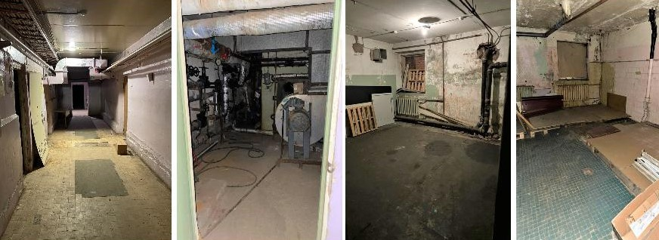
существующее состояние помещений подвала


До начала основных ремонтно-строительных работ служба эксплуатации Заказчика выполняет:
- демонтаж лифтового оборудования *
- санацию сетей электроснабжения (силовые линии , шкафы ВРУ,ЩР )
- ревизию сетей водопровода и канализации с составлением дефектной ведомости.
3.Производство работ.
Подвал.
3.1 Демонтажные и подготовительные работы.
3.1.1 Демонтаж светильников (с отключением от распределительных сетей).
3.1.2-1 Снятие напольных покрытий из линолеума, уложенного насухо по керамической плитке.
3.1.2-2 Демонтаж напольных покрытий из бетонной и керамической плитки, включая разборку цементных плинтусов (галтелей) и подстилающих ц/п слоев толщиной до 50*мм.
3.1.2-3 Демонтаж дощатых настилов.
3.1.2-4 Демонтаж набетонок/фундаментов под оборудование.
3.1.3-1 Отбивка штукатурки стен на аварийных участках, (включая стены световых приямков и участки, пораженные плесенью).
3.1.3-2 Разборка облицовки стен из керамической плитки.
3.1.3-3 Разборка облицовки стен из пластиковых панелей по каркасу из деревянных брусков.
3.1.4 Сплошная очистка (ручная и механизированная) поверхностей стен и потолков от отслоений старой краски , набелов и плесени.
3.1.5 Полный демонтаж заполнений дверных проемов , включая люки приточных вент. камер.
3.1.6 Полный демонтаж заполнений оконных проемов с расчисткой четвертей.
3.1.7 Демонтаж старой электропроводки (проложенной открыто и в стальных трубах) ,распределительных коробок ,розеток ,выключателей ,щитков и др. оконечных изделий и аппаратов.
3.1.8 Демонтаж кирпичных перегородок оштукатуренных, либо облицованных пластиковыми панелями.
3.1.9 Демонтаж каркасно-обшивных перегородок оштукатуренных, либо облицованных (листовыми либо штучными материалами).
3.1.10 Демонтаж сантехнических приборов с кранами ,смесителями и фасонными изделиями сливов/сифонов.
3.1.10-1 Демонтаж канализационных труб Øдо 110мм (чугун,ПВХ) ,проложенных открыто и в полах.
3.1.11 Демонтаж старых металлических трубопроводов (Ø15-76мм.) различного назначения, кроме действующих труб отопления и ХВС
3.1.12 Демонтаж старых металлических воздуховодов с элементами крепления и изоляцией.
3.1.13 Демонтаж мелких закладных деталей и металлических опорных конструкций.
3.1.14 Закладка отверстий и проемов в кирпичных стенах и перегородках на толщ. до 520*мм.
3.1.15 Демонтаж стальных поручней и прочих линейных изделий из полосовой и листовой стали.
3.1.16 Увеличение размеров существующих проемов (0,7-1,50хh1,95-2,10м)- до габарита 1150-1700хh2300*мм. в кирпичных стенах :
- устройство борозд с двух сторон кирпичной стены под монтаж парных элементов металлической перемычки из прокатного швеллера №20У*(L=1600/2200*мм.) Детали перемычек предварительно загрунтовать составом ГФ021 за два раза.
- установка сквозных стяжных шпилек Ø16*мм.(7 шт. на проем).
- разборка кирпичной кладки стены с применением алмазной резки по периметру проема.
- установка стальных пластин 50х4 мм.(шаг – 0,25м) с приваркой к нижним полкам перемычек
- заполнение борозд жесткой минераловатной плитой либо экструдированным пенополистеролом на монтажном клее.
- монтаж сеток (кладочной на сварке к полкам швеллера и штукатурной по каркасу из кладочной сетки.)
- цементно- песчаная штукатурка
- устройство бокового усиления/обрамления проемов из парных прокатных уголков 75х75 с опорными уголками-«пятками».(с приваркой к перемычке через монтажные уголки и забивным штырям в полах.)
- установка накладных приварных пластин из полосовой стали 50х4 с шагом 300мм.
Работы по п.3.1.16 выполняются строго после полного демонтажа напольных покрытий с подстилающими слоями.
3.1.17 Заделка гнезд и ниш в ограждающих стенах полнотелым кирпичом на толщину 120-250*мм.
3.1.18 Восстановление защитного слоя элементов ж.б. перекрытия с применением быстротвердеющей ремонтной смеси типа КРЕПС ремсостав,
МБР600.
3.1.19 Выборочная обработка поверхностей внутренних стен антигрибковыми составами типа «Лакра Антиплесень», «Оптимист С412».
3.1.20 Сплошная обработка поверхностей внешних стен антигрибковыми составами типа «Лакра Антиплесень», «Оптимист С412».

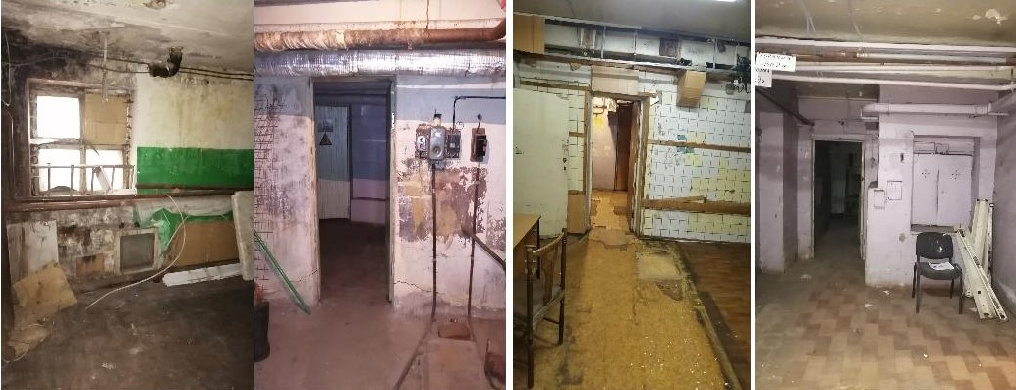

3.1.21 Демонтаж стальных крышек и закладных рамок люков в полах.
3.1.22 Очистка приямков от грунта , бытового и строительного мусора.
3.1.23 Заделка приямков и каналов в полах (глубиной до 0,5*м) :
- засыпка песком и кирпичным боем с послойным уплотнением,
- бетонирование на толщину 100мм. с армированием одним слоем дорожной сетки (с ячейкой 50х50мм.).
3.1.24 Демонтаж консольного грузового подъемника (г/п до 1,0тн, Нподъема -до 3,0*м).
3.1.25 Демонтаж инженерного оборудования (вентиляторы радиальные ,калориферы водяные) весом до 0,25*тн.
3.1.26 Демонтаж встроенных холодильных камер.

3.2 Общестроительные и отделочные работы.
Стены и потолки
3.2.1 Обработка поверхностей стен (по кирпичу) составом «бетоноконтакт».
3.2.2 Улучшенная штукатурка поверхностей цементно-песчаным раствором (М-100). Предварительно принята приведенная толщина штукатурного слоя – 25мм.
На участках стен с толщиной намета более 35 мм. предусматривается применение оцинкованной сетки «рабица».
3.2.3 Огрунтовка оштукатуренных вновь поверхностей стен с применением состава типа «Глимс Грунт» с антисептиком.
3.2.4 Сплошное выравнивание поверхностей стен и откосов шпатлевками («Основит Грейсилк Т-31», «Старатели Фасадная» или аналог).
3.2.5 Подготовка поверхностей потолков под окраску:
- обработка поверхностей проникающей грунтовкой.
- шпаклевка с применением полимерной сетки (при необходимости).
3.2.6 Улучшенная окраска поверхностей стен текстурным водно-дисперсионным акриловым составом матовым типа «Оптимист» (арт Р801) , колерованным в массе.
(RAL 7047.)
3.2.7 Улучшенная водоэмульсионная окраска потолков не менее чем за 2 раза составом типа «ТЕКС ИНТЕРЬЕР» (RAL 7047*/7016*).
3.2.8 Улучшенная водоэмульсионная окраска оконных откосов не менее чем за 2 раза составом типа «ТЕКС ИНТЕРЬЕР» (RAL 7047*).
3.2.9 Окраска цокольной части (на h=200*мм) алкидным эмалевым составом (цвет RAL 7040* – «светло-серый» ).

Полы
3.2.10 Настоящим Техническим заданием предусматривается облицовка ж.б. ступеней и площадок (уличный спуск в зону грузового подъемника см.фото) тонкостенными накладками из фибробетонного композита («ступени С3» проступь+подступенок) 1210х380х190х16мм.(рисунок - «состаренный габбро») и плитами для площадок («С3-плита» габариты элементов – 600х600-770*х20мм.)
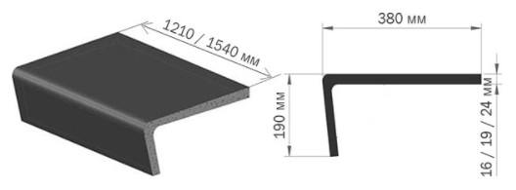

Подготовку основания и монтаж элементов выполнять в строгом соответствии с инструкцией изготовителя (ООО «Инноформа), а также с применением «системных» материалов (клей, затирка, финишное покрытие).
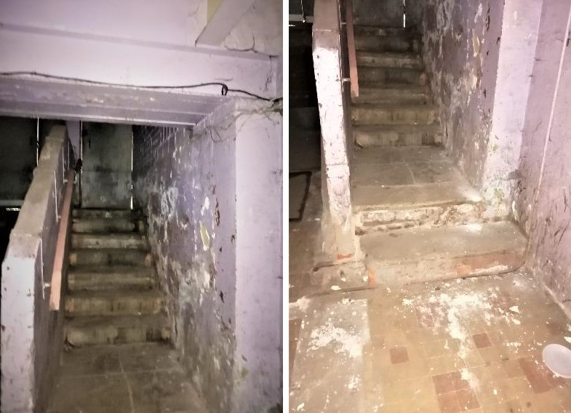
3.2.11. Устройство выравнивающей стяжки приведенной толщиной 50*мм. из пескобетона М200. (восстановление оснований на отдельных участках и в зоне проектируемых санузлов).
3.2.12 Устройство цементно-песчаной стяжки приведенной толщиной 75*мм. с применением «полусухой» технологии (кроме зон и проектируемых санузлов) :
- обеспыливание бетонных и цементно-песчаных оснований,
- укладка гидроизоляционного слоя из полиэтиленовой пленки (200мкм.),
- установка демпферной ленты (пенополиэтилен) по периметру стен
фото к п.3.2.10 - нарезка усадочных швов (карты 6,0х4,5*м) с заполнением специальным шнуром типа «елочка».
Требования к цементно-песчаной смеси при подготовке в построечных условиях :
песок - карьерный , нормальной влажности , фракция ≤2,5мм, глинистые примеси ≤3%,
цемент – ПЦ500,
фиброволокно – ВСМ из расчета 0,18кг на 200кг сухой смеси.
пластификат – типа «Арммикс Термопласт»

3.2.13 Устройство эпоксидного напольного покрытия с применением двухкомпонентного состава «СДЕЛАЙ ПОЛ эталон серый» (с декоративными флоковыми чипсами) по подготовленной поверхности.

Окна и двери
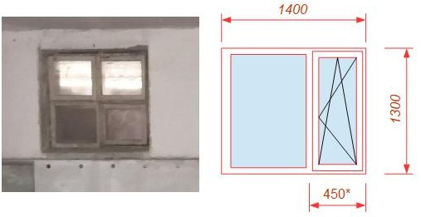
3.2.14 Установка (в готовые проемы) оконных блоков с габаритами 1400*хh1300*мм :
- ПВХ профиль класса эконом типа Novotex Classic 58 (цвет-белый),
Заполнение – однокамерный стеклопакет ,
Механизм открывания створки – поворотно-откидной*.
3.2.14 Установка подоконных отливов шириной до 200*мм из оцинкованной стали .
3.2.15 Установка (в существующие проемы входов/спусков в подвал из подъездов мест-2) металлической полуторапольной , пороговой противопожарной (EI60) двери (габариты проема – 1300х2100*мм):
- порошковая окраска RAL7024*
- ручка-защелка
- замок цилиндрового типа
- остекленная вставка 400хh700*мм. в рабочей створке.
- ширина рабочей створки «в свету» - 850*мм.
- переточная решетка в нижней части рабочей створки
3.2.16 Установка в готовые проемы (тамбуры– мест-4) двупольной металлической противопожарной (EI60) двери с накладными выпадающими порогами (габариты проема 1500-1700*х h2300*) и остекленными вставками (размер 400х700*мм. в обеих створках) , в комплекте с ручкой-защелкой , цилиндровым замком, фиксаторами пассивной створки , доводчиком типа Dorma TS77/ Boda TS67 (порошковая окраска , цвет- RAL 7024) .
3.2.16-1 Установка в готовые проемы двупольной металлической противопожарной (EI60) двери глухой с накладными выпадающими порогами (габариты проема 1500-1700*х h2300*,мест- ), в комплекте с ручкой-защелкой , цилиндровым замком, фиксаторами пассивной створки , доводчиком типа Dorma TS77/ Boda TS67 (порошковая окраска , цвет- RAL 7024) .
3.2.17 Установка (в существующий уличный проем в зоне подъемника мест-1) металлической однопольной , пороговой противопожарной (EI60) двери (габариты проема – 1050*х2150*мм):
- порошковая окраска RAL7040*
- ручка-защелка
- замок цилиндрового типа
- остекленная вставка 400хh700*мм.
- ширина створки «в свету» - 900*мм..
3.2.18 Установка (в существующий уличный проем загрузки подъемника мест-1) металлической двупольной , противопожарной (EI60) двери, с накладными выпадающими порогами (габариты проема – 1250*х2150*мм):
- порошковая окраска RAL7040*
- ручка-скоба
- замок цилиндрового типа
- остекленная вставка 400хh700*мм. на обеих створках.
- переточная решетки в створках
3.2.19 Установка в готовые проемы (складские и технические помещения мест-11*) металлической глухой однопольной , противопожарной (EI60) двери с накладным выпадающим порогом (габариты проема – 1150х2100*мм):
- порошковая окраска RAL7040*
- ручка-защелка
- замок цилиндрового типа
- переточная решетка в нижней части полотна
Дверной блок в помещении ИТП оборудуется переточными решетками в нижней и верхней частях полотна.
3.2.20 Установка пластиковых подоконников шириной до 300*мм.
3.2.21 Установка (по месту) напольных/настенных ограничителей открывания дверей.
3.2.22 Изготовление и установка (по месту, на существующие крепления) поручней настенных из окрашенной стальной трубы Ø50мм.
Санузлы (переустройство существующего блока помещений)
3.2.23 Монтаж ограждающих и разделительных гипсокартонных перегородок тип С112 :
каркас – ПС/ПН 100 .
шаг стоек – 400мм.
изоляция – минераловатные плиты типа «ТехноНиколь Акустик»(толщ.2х50мм.)
обшивка – два слоя ГКЛВ с каждой стороны.
3.2.24 Устройство в санузлах однослойной обмазочной гидроизоляции полов и стен (на высоту 150 мм.) с применением состава «Гидротекс –У».
3.2.25 Устройство в санузлах напольного покрытия из неполированного керамического гранита 600х600х10мм. типа ГТ005М матовый моноколор ,ректификат антрацит (ООО «Грани Таганая»)
на клеевой смеси типа UNIS + (рисунок укладки – прямой, толщина шва-2*мм.)
3.2.26 Затирка швов напольных покрытий из керамического гранита составом «Ceresit» СЕ40. (цвет затирки – антрацит)
Конструкция полов выполняется с тем расчетом , чтобы уровень чистого пола в санузлах был не менее чем на 15-20мм. ниже чистого пола в прилегающем коридоре.
3.2.27 Облицовка ограждающих кирпичных перегородок и простенков одним слоем ГКЛВ по штатному каркасу :
- направляющие из профиля ПН27х28
- стойки из профиля ПП60х27 с шагом 400мм. (крепление –прямой подвес с шагом ≤ 600*мм.).
3.2.28 Устройство декоративных напольных коробов сечением 150-240*хh 300/400/800/1200мм. для скрытой прокладки трубопроводов канализации и водопровода .
3.2.29 Устройство вертикальных декоративных коробов ( для скрытой прокладки трубопроводов канализации , водопровода и монтажа коллектора/узла учета ХВС) .
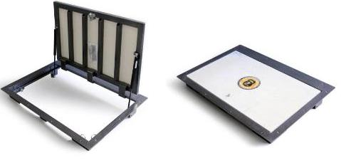
3.2.30 Монтаж (в готовом приямке) напольного люка «Портал 90х60» (ООО «Промлюк» – сталь 900х600 , газовые амортизаторы) для обеспечения доступа к выпускам сетей ливневой и бытовой канализации.
3.2.31 Облицовка стен (включая декоративные короба) и перегородок в санузлах керамической плиткой на высоту 1,80*м от у.ч.п. – матовой плиткой 300хh200 мм типа «Белая премиум», «Шахты премиум» (цвет- белый), с разбежкой швов (толщина шва – 3*мм)
3.2.32 Затирка швов облицованных поверхностей стен и перегородок составом «Ceresit» СЕ40 (цвет - графит).
При облицовке некратных мест и участков пропуска трубопроводов хвс/хфк строго применять штатную оснастку для фигурной резки керамической плитки и сверления отверстий . Заделка мест пропуска трубопроводов предусматривается только силиконовым герметиком. Применение цементно-песчаных и гипсосодержащих смесей не допускается.
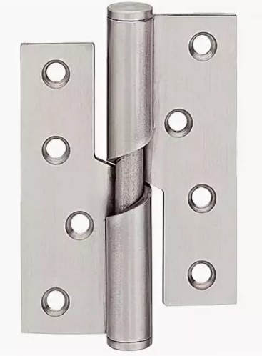
При необходимости устанавливать штатные декоративные разъемные накладки-«отражатели».
3.2.33 Установка (при облицовке керамической плиткой) на наружных углах декоративных коробов и откосов дверных проемов* закладных алюминиевых анодированных профилей (цвет – матовый хром). Стыковка профилей в верхних углах проемов выполняется строго «на ус», без зазоров.
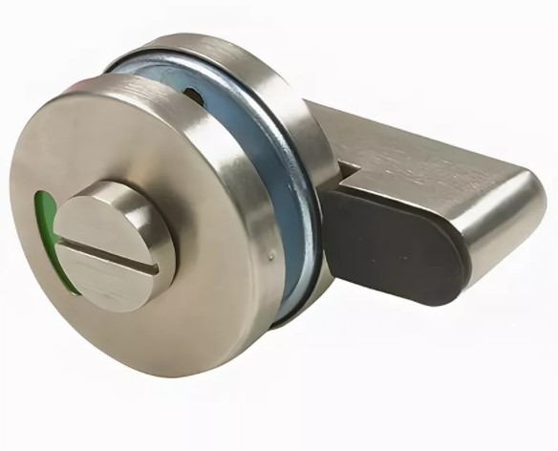
3.2.34 Устройство отверстий Ø 40-120*мм. в каркасно-обшивных перегородках с изоляцией.
3.2.35 Установка пластиковых ревизионных люков по месту (размеры 300х200- 400хh600мм.)
3.2.36 Монтаж закладных элементов из влагостойкой фанеры толщ. 20мм. в каркасах обшивки стен/перегородках для крепления водонагревателей , писсуаров и умывальников.
3.2.37 Обратная заделка технологических отверстий и проемов после пропуска коммуникаций.
3.2.38 Монтаж комплектных модульных перегородок сантехнических кабин :
каркас – алюминиевый профиль.(матовый*)
заполнение – ЛДСП 20мм. (цвет светло-серый )
высота – 2,00м.
ширина дверей – 600мм.(петли с автовозвратом, нержавеющая сталь)
зазор от пола – 200мм.
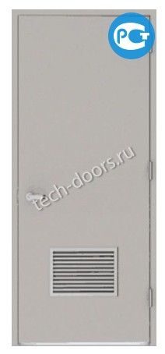
завертка с индикаторов – нержавеющая сталь
3.2.39 Установка в готовые проемы облегченных металлических дверей (габариты блока – 780*х2050*мм) производство – ТЕХДОРС , ДвериМаркет (дверь техническая однопольная)
- порошковая окраска, цвет-серый
- ручка-защелка
- замок цилиндрового типа
- переточная решетка в нижней части полотна

Водопровод и канализация (проектируемые санузлы)
Техническим заданием предусматривается частичный перенос подводящих линий ХВС ( сталь Ø 20*мм.) с заменой на полипропилен Ø25*мм и установкой новых запорных шаровых кранов латунных
. Трубные разводки к точкам разбора монтируются из полипропиленовых труб VALTEC PP-R PN20 (Ø20х3,4,dу=13,2мм.) в комплекте с фасонными изделиями , скрыто, на штатных креплениях.
Для каждой точки разбора предусматриваются штатные гидророзетки под установку угловых латунных никелированных вентилей VALTEC VT.281.N.0410. с декоративными чашками.
В декоративном вертикальном коробе монтируется распределительный коллектор (полипропилен) ХВС с фильтром механической очистки и прибором учета холодной воды.
В подсобном помещении для уборочного инвентаря устанавливается электрический водонагреватель накопительного типа Timberk SWH FSL 2 30 (емкость 30л. монтаж - горизонтальный )
Техническим заданием предварительно определены следующие марки сантехнических приборов и изделий:
- унитазы класса Эконом типа SANITA SDTSACC01090112 (косой выпуск двойной слив)
- умывальники класса Эконом подвесные типа SANITA Самарская в комплекте с хромированным бутылочным сифоном и рычажным смесителем типа Grohe BauClassic 23162000/23161000 .
-душевой поддон 80х80см. (эмалированная сталь) с рычажным смесителем типа «EVORA» 3322IEV (длинный излив)
Горизонтальные канализационные разводки из труб ПВХ/НПВХ Ø50-110мм. прокладываются скрыто (в декоративных напольных коробах из ГКЛВ), на штатных креплениях и оборудуются прочистками (концевыми и в точке присоединения к сети/стояку).
Установка вакуумного фанового клапана Ø110мм для вентиляции сети канализации

Вентиляция (проектируемые санузлы)
Сети воздуховодов локальной системы вытяжной вентиляции выполняются в виде круглых стальных воздуховодов/коллекторов (Ø160) ,в которые врезаются решетки марки КРМ с размерами 100х300мм.
В точке присоединения сетей к централизованной магистрали /вентиляционной шахте устанавливается канальный вентилятор типа ВК160. (660м3/ч , 0,09КВт) в шумозащитном исполнении и обратный клапан.

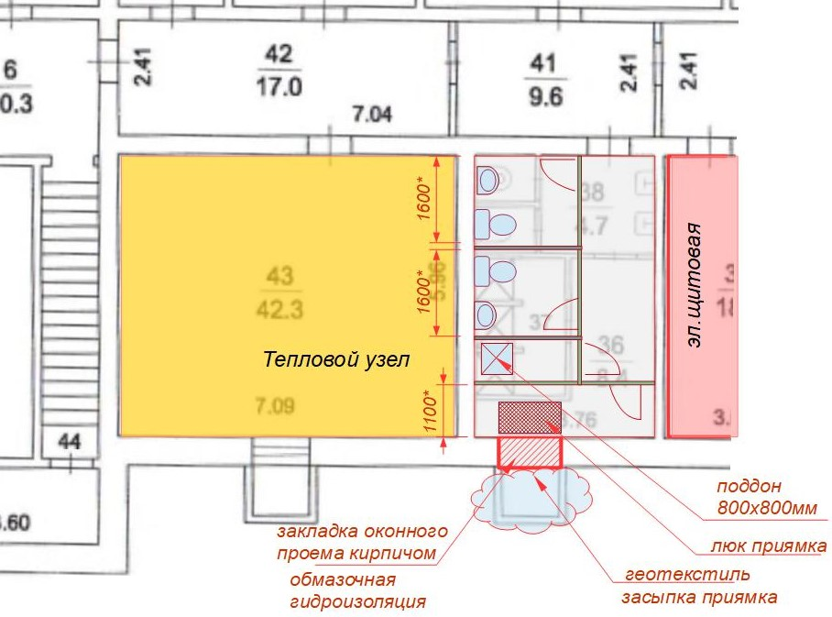
3.2.39* Монтаж дополнительных разделительных гипсокартонных перегородок тип С112 :
каркас – ПС/ПН 50 .
шаг стоек – 400мм.
изоляция – минераловатные плиты (толщ.50мм.)
обшивка – два слоя ГКЛВ с каждой стороны и подготовка под окраску
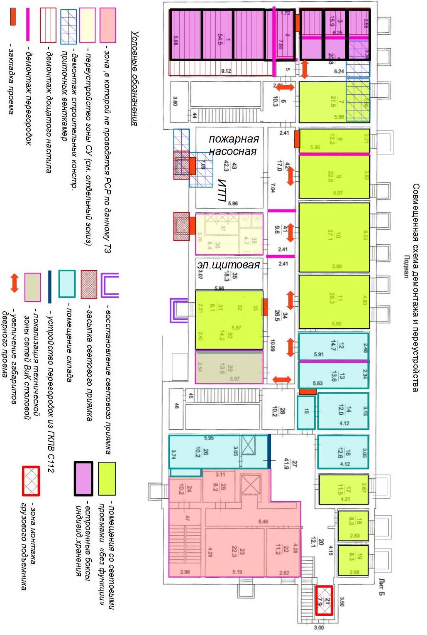
3.3 Электромонтажные работы
Для предварительного расчета потребляемой эл. мощности приняты следующие параметры:
- удельная потребляемая мощность сети освещения на 1м2 общей площади – 0,018*КВт
Потребляемая эл. мощность (предварительно определена в качестве проектной) :
Сети освещения МОП (цокольный этаж) – 4,8*КВт
Помещения (без функции) – 35,0*КВт
Электрооборудование МОП - 30,5*КВт

3.3.1 Электроснабжение ремонтируемых помещений (включая грузоподъемное и теплотехническое оборудование) осуществляется от проектируемого ЩР ,который размещается в зоне МОП или в штатном помещении электрощитовой (см.фото) .
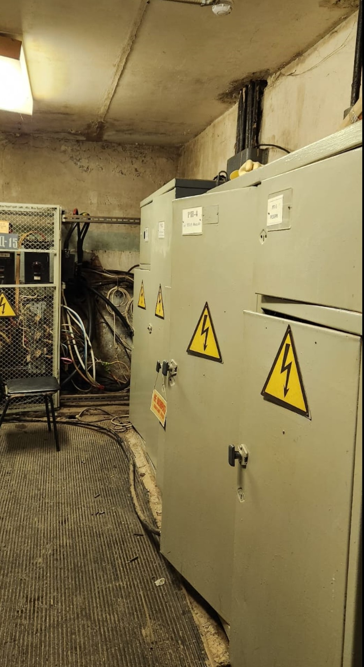
Примерная комплектация вновь монтируемого ЩР:
- вводной Автоматический выключатель ИЭК ВА47-150(С) 3Р 125*А.(здесь и далее автоматические выключатели ИЭК )
- счетчик электроэнергии трехфазный типа Энергомера ЦЭ6803В 1 (с трансформаторами тока).
- автомат 16*А/3п (2 шт) – на проектируемые ЩО (для возможности общего расключения освещения)
- автомат 10А/1п (1 шт) – водонагреватель
- автомат 10А/1п (2 шт) – рукосушители
- автомат 6А/1п (1 шт) – канальный вентилятор с/у
- автомат 16А/1п (1 шт) – бытовые розетки в МОП
- автомат 32А/1п (2 шт) – тепловые завесы (зона погр/разгр)
- автомат 25*А/3п (1 шт) – грузовая платформа
- автомат 16-25А/1п х 8*– потенциальные офисы

3.3.2 Электроснабжение системы освещения МОП (аварийного и «рабочего») выполняется от проектируемого комплектного ЩО, который подключается от вновь смонтированного ЩР кабелем ВВГнг4х4мм2
Примерная комплектация вновь монтируемых ЩО-1, ЩО-2:
- вводной автоматический выключатель ИЭК 3Р 10*А
- автомат 3,5А/1п (1* шт) – аварийное освещение по зонам.
- автомат 6А/1п (2-3* шт) – рабочее освещение по зонам.
3.3.3 Новые разводки освещения выполняются по строительным конструкциям открыто, в пластиковых трубах и гофре , проводом ВВГнг 3х1,5мм2. на штатных креплениях.
Для монтажа сетей освещения используются существующие отверстия в стенах и перегородках (проходки демонтированных стальных труб и старой электропроводки).
3.3.4 Накладные потолочные светодиодные светильники типа ULT-Q218 36W/NW IP65 White (L=1200mm,36W,3200lm,4000K) сети рабочего освещения накладные и светодиодные светильники типа 14 125 NBL-P-18-4K-WH-LED-A1 180мин 18W IP65 305х84мм.(Navigator) сети аварийного освещения МОП крепятся непосредственно к конструкциям перекрытия.
Светильники в блоке санузлов крепятся на подвесных шинах/траверсах из монтажного профиля.
3.3.5 Устройство отверстий до Ø32 мм в кирпичных стенах толщиной до 400мм с установкой стальных гильз до Ø25 мм.
3.3.6 Монтаж перфорированных оцинк. лотков 200х50мм. на штатных подвесных/настенных креплениях, в комплекте с фасонными элементами.
На вертикальных участках лотка устанавливаются штатные крышки.
3.3.7 Монтаж серых ПВХ труб электротехнических Ø16-20*мм (опусков к выключателям рабочего освещения) в комплекте с фасонными элементами и штатными креплениями.

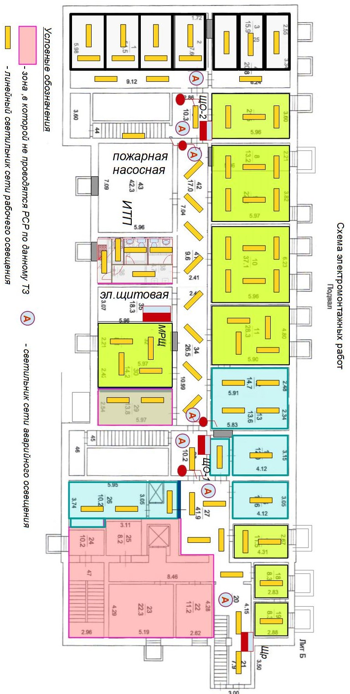

3.3.8 Монтаж клавишных (в.т.ч. проходных) выключателей рабочего освещения открытой установки (типа REXANT,EKF 1кл цвет-серый)
3.3.9 Для централизованной прокладки линий слаботочных сетей предусматривается монтаж подвесных проволочных оцинк. лотков 100-200*х50мм на штатных креплениях.
Все металлические кабельные конструкции должны быть заземлены.
Кабельные проходки через стены, перегородки и перекрытия должны быть осуществлены через отрезки труб, короба, отфактурованные отверстия в каменных и ж.б. конструкциях или открытые проемы. Зазоры в отрезках труб, коробах и проемах после прокладки кабелей должны быть заделаны специальным материалом, удовлетворяющим требованиям противопожарных нормативов.
3.4 Модульные конструкции боксов и ячеек индивидуального хранения.
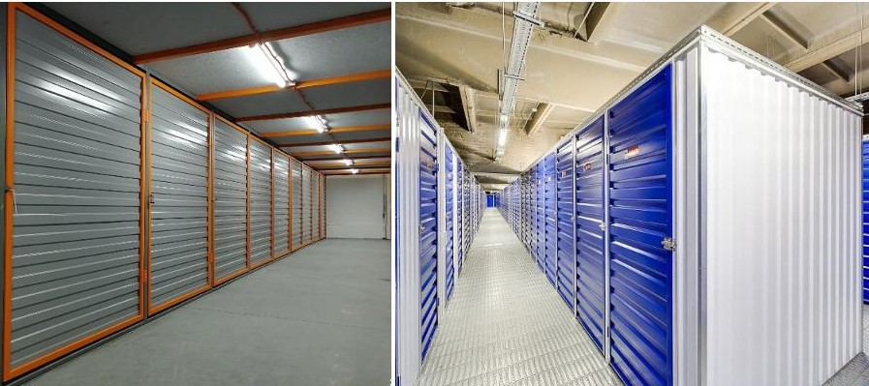
Настоящим техническим заданием предусматривается устройство модульных боксов индивидуального хранения на части площадей цокольного этажа (на стадии полной строительной готовности).
Металлоконструкции фасадов, ограждающих и разделительных перегородок боксов выполняются на всю высоту помещений ( ~2,60м до ж.б. плит перекрытия подвала).
Фасады и внешние ограждающие перегородки (элементы каркаса и заполнений из профилированного листа) окрашиваются в заводских условиях (цвет заполнений – RAL 5005*,элементы каркаса - RAL 7040*)

3.5 Ремонт системы водяного отопления и тепловые завесы

3.5.1 Настоящим Техническим заданием предусматривается выполнение комплекса работ по ремонту существующей системы водяного радиаторного отопления, который включает в себя :
- замену стального трубопровода обратной магистрали (Ø57-63*мм)на полипропиленовые трубы Valtec Ø75x10,3 (VTp700.FB20) PP-R (армирование- фибростекловолокно, 90°,6 6ар)
- замену стальных стояков (Ø20мм)на полипропиленовые трубы Valtec Ø32x4,4 (VTp700.FB20) PP-R
Замена стояков выполняется на высоту от обратной магистрали в подвале (с установкой запорных шаровых кранов ¾" VT 214.N.05) до выхода на уровень 2-го этажа с установкой фитингов/переходов пропилен/сталь Vтр.702,0.
- замену подводок к приборам отопления (Ø15мм) на полипропиленовые трубы Valtec Ø20x2,8 (VTp700.FB20) PP-R
- замену чугунных радиаторов типа МС-140 500 на стальные панельные радиаторы KERMI FKO 22 300-400х900 * аналогичной тепловой мощности .
Новые приборы отопления оборудуются комплектом терморегулирующей арматуры (набор термостатический прямой типа Royal Thermo ½") ,запорным шаровым краном на подаче и воздушным краном «Маевского».
3.5.2 Техническим заданием предусматривается также оборудование проемов наружных ворот и дверей тепловыми завесами.
Над проемами устанавливается электрическая воздушно-тепловых завеса Ballu BHC-В10Т06-PS - 2шт. (1100м3/час,3,0/6,0КВТ/220В,габариты 0,21х1,12х0,2м)
Электроснабжение тепловых агрегатов выполняется от проектируемого ЩР (см. раздел «Электромонтажные работы»)
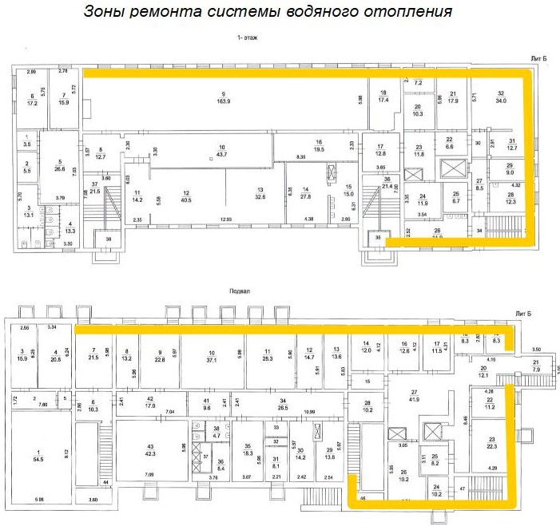
3.6 Прочие работы
3.6.1 Закладка оконных проемов цокольного этажа и засыпка световых приямков:
- ручная отрывка приямка
- закладка проема полнотелым красным кирпичом на толщину до 400*мм,
- устройство обмазочной гидроизоляции из битумо-полимерной мастики,
- обратная засыпка приямка грунтом по слою геотекстиля (с заведением на стену)
3.6.2 Разборка кирпичных пристроек/оголовков вентиляционных шахт.
3.6.3 Восстановление световых приямков:
- ручная отрывка приямка (1,80х1.0хh1,2м),
- устройство песчаной подготовки толщ.150*мм. по уплотненному грунту основания,
- устройство бетонного основания толщ.120*мм.(1,70х0,9м),с армированием дорожной сеткой ,
- кладка стенок приямка (1,60х0.8хh0,9*м) из полнотелого красного кирпича на толщину 120*мм. с армированием кладочной сеткой через ряд,
- устройство внешней обмазочной гидроизоляции стен приямка из битумо-полимерной мастики,
- обратная засыпка грунта по слою геотекстиля (с заведением на стенки приямка),
- устройство внутренней двухслойной обмазочной гидроизоляции приямка и стен с применением состава типа «Гидротекс –У».

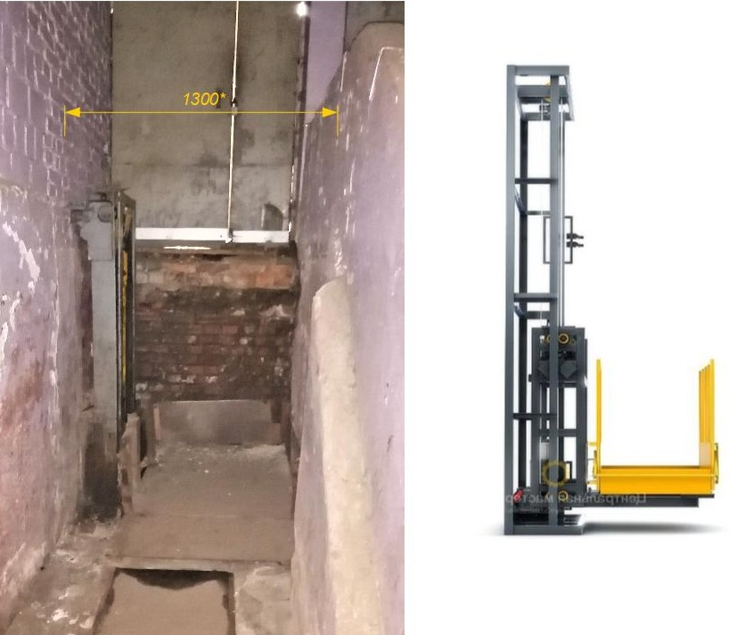
3.6.4 Монтаж грузовой платформы (консольного подъемника г/п 500кг,Hподъема ~ до 3,0м ) на месте ранее демонтированного.

Разработал: Слепухин Е.А.

